Problématique
La première guerre mondiale 1914-1918
Civils et militaires durant la guerre

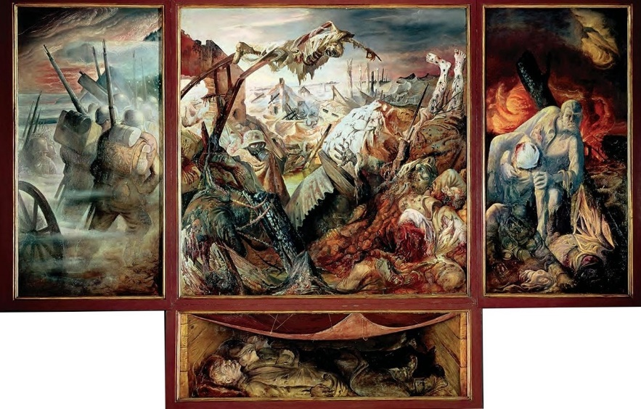
Comment la Première Guerre mondiale a-t-elle bouleversé les Etats et les sociétés ? Pourquoi la Première Guerre est-elle qualifiée de guerre totale ? (manuel : p.16 à 34)

Etre soldat durant la guerre

Des sociétés en guerre

L’Europe transformée par la guerre
Les dates
28 juin 1914: attentat de Sarajevo et début de la guerre
Septembre 1914 : bataille de la Marne
1915-1916 : génocide arménien
1916 (5 mois): bataille de Verdun
Février et octobre 1917 : deux révolutions en Russie
Avril 1917: entrée en guerre des Etats-Unis.
Mars 1918: Lénine signe la paix de Brest Litovsk et la Russie arrête les combats
11 novembre 1918: l'Allemagne demande l'armistice et fin des combats partout en Europe
28 juin 1919: signature du Traité de Versailles

Les Lieux
Savoir placer les trois Etats formant la triple Alliance et les trois de la Triple Entente
Connaître quelques changements de la carte de l’Europe issue du Traité de Versailles

Le vocabulaire :
-le front : zone de contact entre les armées ennemies, lieu des combats
-une mutinerie : révolte des soldats contre l’autorité militaire
-l’arrière : désigne les populations qui ne participent pas aux combats mais sont soumis à l’effort de guerre.
-guerre totale : conflit armée mobilisant toutes les ressources de l’Etat et toutes les populations.
-la censure : intervention visant à contrôler l’information en interdisant les idées jugées dangereuses
-la propagande : les moyens utilisés pour convaincre une société de la supériorité d’une idée ou d’une opinion.
-un génocide : extermination programmée d’un peuple en raison de ses origines ou de sa religion.
-le communisme : idéologie qui veut la création d’une société parfaitement égalitaire, sans différence de richesse et sans propriété privée.
-le parti bolchevique : parti communiste dirigé par Lénine.

Les acteurs :
les poilus, les civils, Clemenceau, Lénine, Wilson (président des E-U)

Les mots-clés : savoir les expliquer et les utiliser dans un paragraphe rédigé.
Triple Alliance (Allemagne, Autriche-Hongrie, Italie, Triple Entente (France, Royaume Uni, Russie), course aux armements
plan Schlieffen, guerre éclair (guerre de mouvement), guerre de tranchée (guerre de position), front des combats, assaut, mutinerie
guerre totale (mobilisation de toute la population et des ressources : femmes, enfants, colonies, emprunts) , rationnement, mobilisation de l'économie (économie de guerre)
offensive, armistice, SDN (Société des Nations), Traité de paix
déclin, bilan démographique, bilan économique, gueules cassées

Les idées-clés : ce sont souvent les titres du cahier ou du livre. Elles permettent de comprendre l'essentiel du cours.
Les causes de la guerre :
- Des rivalités entre les Etats européens
- Deux systèmes d'alliance militaire (Triple Alliance, Triple Entente)
- Une course aux armements
- L'attentat de Sarajevo : l’Autriche-Hongrie déclare la guerre à la Serbie

Les grandes phases du conflit : 3 étapes

- 1914 : guerre de mouvement (la Triple Alliance attaque mais la Triple Entente résiste)
- 1915, 1916, 1917 : guerre de position (les tranchées, armes nouvelles qui apparaissent)
- 1918 : reprise de la guerre de mouvement (l’Allemagne reprend les attaques mais va être vaincue)
L'année 1917 est appelée "l'année tournant" parce qu’il s’y déroule des événements qui changent le cours de la guerre (la Russie arrête les combats, les E.U. rejoignent le camps de la France)
L’armistice du 11 novembre 1918, puis le traité de Versailles du 28 juin 1919, mettent fin à la guerre
La France, le Royaume Uni, les E.U. et l’Italie sont vainqueurs de la guerre (l’Italie a changé de camps en 1915)

Les conséquences de la guerre :
- La carte de l’Europe est modifiée (4 grands empires disparaissent)
- La SDN est créée
- L’Europe est appauvrie (9 millions de morts, 1.4 millions en France, économie détruite), nobreux troubles sociaux
- Les E.U. sont devenus encore plus puissants

Ce qu’il faut savoir expliquer : les questions d'un sujet de cours
Les questions que l'on peut vous demander de rédiger, à partir des idées clés.
Quelles sont les causes de la guerre ? Quelles sont les étapes de la guerre ? Décrivez la vie quotidienne des soldats dans les tranchées. Décrivez la vie à l’arrière et l’économie de guerre. Quelles sont les conséquences de la guerre et comment se règle le conflit ?

